МДОУ детский сад общеразвивающего вида

с приоритетным осуществлением физического развития воспитанников

п. Судоверфь «Солнышко»

**Конспект**

**непосредственно образовательного мероприятия**

**по художественно-эстетическому развитию**

**в подготовительной группе**

**«Знакомство детей**

**с творчеством В.М Васнецова»**

Воспитатель:

Добровольская Татьяна Аркадьевна

**Пояснительная записка**

Как прививать интерес ребенка к искусству? Люди рассматривают картины, слушают музыку, читают художественную литературу и поэзию, восхищаются архитектурой, танцами, театром, кино… Можно слушать музыку и не понимать, можно смотреть картины и ничего не чувствовать… Восприятие искусства начинается с раннего детства.

Раннее знакомство с миром красоты воспитывает вкус, развивает зрительную память, воображение, наблюдательность, учит мыслить, обобщать, анализировать, находить красоту в обыденных вещах.

С раннего дошкольного возраста дети должны знакомиться с одним из видов изобразительного искусства — живописью.

В истории русского искусства Виктор Михайлович Васнецов занимает такое же место, какое в истории науки занимают знаменитые первооткрыватели. Виктор Васнецов первым открыл путь в богатый и прекрасный, ранее совсем не известный мир народной поэзии, царство русских сказок и былин; он был первым, кто сумел оживить «дела давно минувших дней, преданья старины глубокой».

Умело вводя в картины реальный, но вместе с тем окрашенный определенный настроением пейзаж (встающая над полем боя кроваво-красная луна, никнущие травы, лесные дебри и т.д.) он затрагивал глубинные душевные струны, заставляя зрителя сопереживать изображаемому. Живопись Васнецова отмечена монументально-декоративными чертами и нередко тяготеет в символике, порой словно предвосхищает произведения, написанные в стиле модерн.

Образы былинных богатырей, образы сказочных персонажей нашли отражение в творчестве художника В.М.Васнецова.

В.М.Васнецов родился 15 мая 1848 года в вятском селе, в большой патриархальной семье деревенского священника. Он рано начал рисовать, но по традиции сыновья должны были наследовать профессию отца, и мальчика в 1858 году отдали в духовное училище, а вскоре перевели в Вятскую духовную семинарию.

Красота природы с её холмистыми перелесками и густыми лесами, извилистыми речками и широкими равнинами запечатлелись в его душе. Слушал Васнецов сказки и былины, протяжные песни на посиделках при свете лучин. Он с увлечением рисовал, и на последнем курсе семинарии принял решение поехать в Петербург поступать в Академию художеств. Успешно сдав экзамен, он постеснялся узнать результат и только через год, подавая прошение о приёме, узнал, что уже зачислен в Академию.

На своей первой персональной выставке в 1898 году Васнецов показал «Богатырей», работа над которыми длилась около двадцати лет.

Его дом в Москве похож на сказочный терем. Он создал фасад Третьяковской галереи. Также создавал декорации к спектаклям, в частности к опере Н.А.Римского-Корсакова «Снегурочка».

Он написал такие картины: «Алёнушка», «Ковёр-самолёт», «Три царевны подземного царства», «Иван-Царевич на сером волке», «Сирин и Алконост».

23 июля 1926 года в Москве, в своей мастерской, работая над портретом художника М.В. Нестерова, Васнецов скончался.

**Цель:** Познакомить с творчеством В.М.Васнецова.

**Задачи:**

1 Познакомить детей с картинами Васнецова «Алёнушка», «Три богатыря», «Иван-царевич на сером волке»

2 Учить детей рассматривать картину, понимать её содержание.

3 Прививать любовь к искусству.

4 Развивать речь детей, память, мышление, внимание.

5 Пополнить словарный запас словами: кольчуга, копьё, палица, булава

**Материалы к занятию:**

Портрет В.М. Васнецова, репродукции картин Васнецова «Алёнушка», «Богатыри»,  «Иван-царевич на сером волке». Бумага, цветные карандаши.

**Ход:**

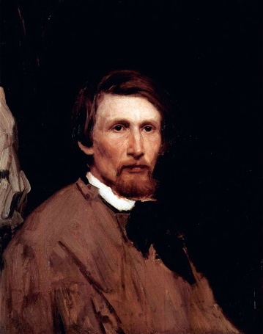- Дети сегодня мы с вами отправимся в картинную галерею. Кто знает, почему она так называется? (*ответы детей*) В галерее находится много картин. Сегодня я расскажу об удивительном человеке, всемирно известном художнике Викторе Михайловиче Васнецове. Он жил и рисовал свои чудесные картины более 100 лет назад. Для нас с вами, он оставил в наследство прекрасные картины к сказкам.

Посмотрите, на эту грустную картину Виктора Михайловича. Художник назвал её «Алёнушка». (*Показ картины*)

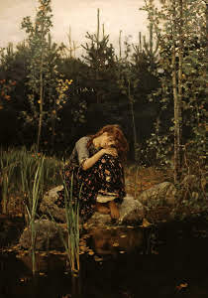Однажды, идя по селу, Виктор Михайлович увидел грустную девочку. Она напомнила художнику сказку «Сестрица Алёнушка и братец Иванушка». Художник по памяти начал её рисовать. Посмотрите, как на камне у реки сидит девушка и вглядывается в тихую речку. Ничто не радует Алёнушку: ни погожий денёк, ни деревья, ни речка. Васнецов всей позой девочки описал то, что она чувствует: грустные глаза, опущенная головка, руки. Волосы её спутаны и давно не чёсаны, лицо покрыто загаром от дальних дорог и странствий. Вся природа ей сочувствует, её понимает: склоняются к Алёнушке осинки, охраняют её стройные ёлочки, ласково щебечут над ней птички. Смотрит девочка в речку и думает свою горькую думу…

Теперь обратите внимание на эту сказочную картину «Три богатыря». Посмотрите, на переднем плане три всадника. Зовут их Илья Муромец, Добрыня Никитич и Алёша Попович. Как могущественно, по-богатырски выглядит Илья Муромец (*в центре*). Кажется, сто с лёгкостью он держит «каменную булаву», нахмурился, озабоченно сморит вдаль, готовый в любую минуту сражаться с врагом. Добрыня Никитич (*слева*) положил свою сильную руку на рукоять меча, тоже готов к бою. Под стать своим 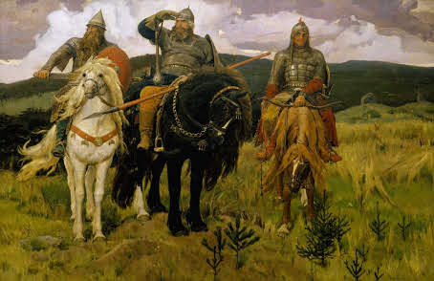товарищам Алёша Попович (*справа*). Чувствуется, что он любит повеселиться. В правой руке чуть-чуть виднеются его гусли, а в левой лук и стрелы. Он тоже готов по первому зову вступить в сражение. Сзади – возвышенность, за которой горизонт. Облака тревожные. Но пока всё застыло. Кругом тихо – тихо…

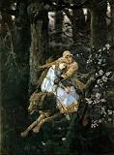Посмотрите на последнюю картину. На ней изображён эпизод из сказки «Иван – Царевич на сером волке». Не случайно знаменитый художник решил написать эпизод именно из этой сказки. Посмотрите, как стремится помочь Волк Ивану – Царевичу и Елене Прекрасной уйти от врагов. Только почему-то природа не помогает нашим героям: какой густой, непроходимый бор! А ветви многолетних деревьев похожи на костлявые руки Бабы – Яги. Как быстро, стремительно уходит Волк, как испуганно приникла к царевичу Елена Прекрасная, как озабочен сам Иван… Даже красивые цветочки их не радуют. Успеть бы… Пересесть на златогривого коня, и тогда им не страшны преследователи…

**Физминутка «Звуки леса»**

Мы идём по лесу (*ходьба на месте*)

Шагаем тихонечко (*ходьба на носках*)

Погружаемся в волшебный звук леса.

Сначала послушаем, как поют деревья от дуновений ветра, (*прикладываем руку к правому уху*)

Как поют птички в дремучем лесу…( *прикладываем руку к левому уху*)

Тсс! А вот и волк спасает от преследователей Ивана и Елену (*бег на месте*).

- Бывает так: мы долго рассматриваем картину, и она словно оживает в нашем воображении, и кажется, начинает звучать чудесная мелодия. Слышишь, щебечут ласточки над горюющей Алёнушкой, хрустят сучья в лесной чаще — это сказочный серый волк уносит от погони Ивана-царевича с Еленой Прекрасной.

- Послушайте, отрывок музыкального произведения и скажите, к какой картине он подходит.

*Звучит отрывок из произведения В Бородина «Богатырская симфония»*

- Какая музыка? *(мужественная, суровая)*

- Какая картина созвучна данному музыкальному произведению? *(“Богатыри”)*.

- Дети, посмотрите внимательно на картину и скажите, пожалуйста, каким оружием сражались богатыри? (*меч, булава, копьё, лук, стрелы*)

- Что они использовали для своей защиты? (*щит*)

- Я вам предлагаю побыть художниками и изобразить оружие, которым сражались богатыри.

*Дети под «Богатырскую симфонию» рисуют.*

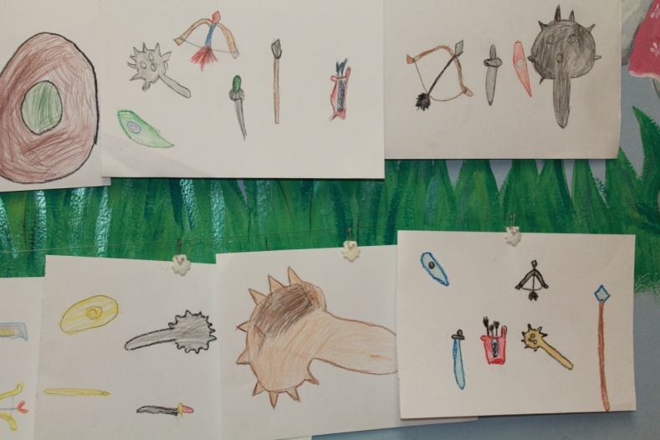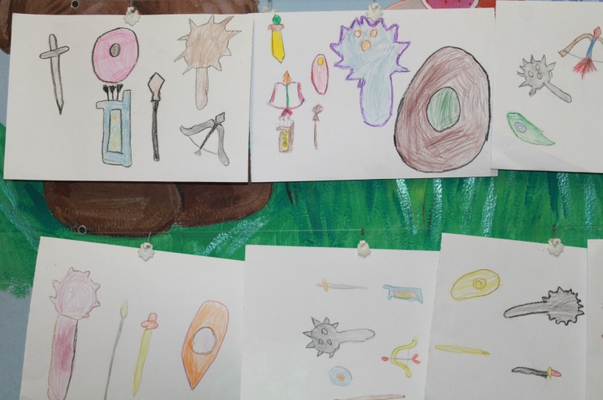- Дети, скажите, с творчеством какого художника мы с вами познакомились? (*В.М. Васнецова*)

- Какие картины мы рассмотрели? (*«Алёнушка», «Богатыри»,  «Иван-царевич на сером волке»*).

- Наша экскурсия по картинной галерее закончилась. Всем спасибо за внимание.